http://physikazadachi.narod.ru/mexa.htm
Задача №1: "Пузырьковая теория бермудского треугольника"
Игрушечный кораблик плавает на поверхности насыщенного раствора соли в воде. Почему, после того как в воду аккуратно налили 70% раствор уксусной кислоты, кораблик утонул?
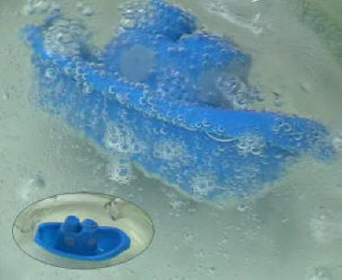
Задача №2:
Платформа с грузом скатывается по наклонной плоскости, на которой установлены датчики. При движении мимо верхнего датчика включается электронный секундомер, который выключается в момент движения мимо нижнего датчика. Платформа с грузом начала движение из точки, находящейся очень близко к верхнему датчику, так что начальную скорость можно считать равной нулю. Используя данные из фотографии, определите ускорение бруска и его скорость в момент выключения секундомера.
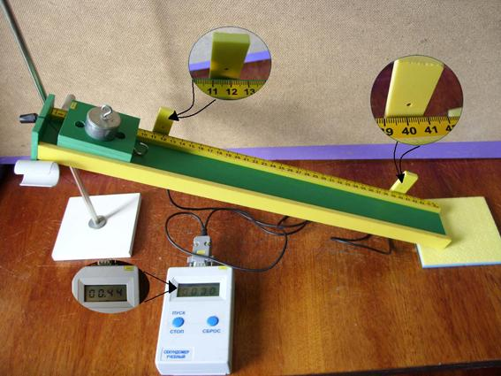

Задача №3:
На весах стоит стакан с водой. Весы находятся в равновесии. Как изменится равновесие весов при опускании эбонитовой палочки, закрепленной в лапке штатива, в стакан так, чтобы она не касалась дна и стенок. (Ответ объясните).
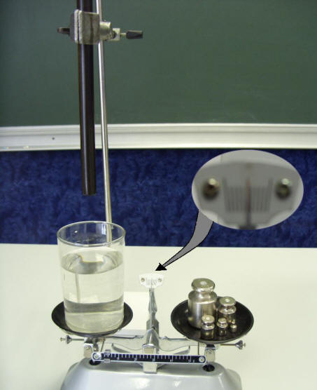

Задача №4:
Определите работу силы трения при движении бруска с грузом равномерно между датчиками, укрепленными по краям линейки. Время движения фиксировалось электронным секундомером, который включался в тот момент, когда брусок двигался мимо левого датчика и выключался при движении мимо правого датчика. Сила воздействия на брусок с грузом при его движении измерялась с помощью динамометра (см. фотографию).
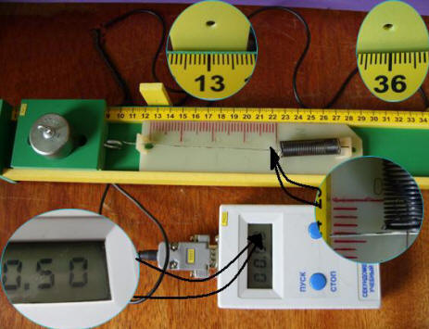

Задача №5:
Определите по фотографии штангенциркуля высоту цилиндра, зажатого в губках для наружных измерений. (Если Вы не можете рассмотреть нониус, то просмотрите его фотографию).
